BÀI 1: VIẾT ACCEPTANCE CRITERIA & DEFINITION OF DONE CHO USER STORY
Bài làm dưới đây bám sát đề bài, đồng thời khắc phục các lỗi giảng viên đã nhận xét: AC phải viết đủ Given – When – Then, mỗi AC chỉ có một hành động When, có luồng thành công, trường hợp thất bại và trường hợp biên; DoD phải là tiêu chuẩn chất lượng chung cho mọi User Story.

1. Các giả định nghiệp vụ
Do đề bài chưa cung cấp đầy đủ quy tắc vận hành, nhóm thống nhất các giả định sau để xây dựng tiêu chí có thể kiểm thử:
- Giả định 1: Mỗi độc giả được mượn tối đa 5 cuốn sách cùng lúc.
- Giả định 2: Khi đặt mượn thành công, sách được giữ trong 48 giờ để độc giả đến quầy nhận.
- Giả định 3: Một bản sách chỉ được xác nhận cho một độc giả tại một thời điểm; hệ thống phải kiểm tra trạng thái sách khi xác nhận yêu cầu.
- Giả định 4: Khi sách đặt trước đã có sẵn, hệ thống gửi thông báo cho độc giả và bắt đầu thời hạn giữ sách 48 giờ.
- Giả định 5: Với giới hạn mượn, hệ thống chỉ tính những cuốn đang được mượn; yêu cầu đặt trước chưa được tính là một cuốn đã mượn.
Các giả định này cần được Product Owner xác nhận trước khi triển khai chính thức.

2. Acceptance Criteria cho User Story 1
User Story 1: Là một độc giả, tôi muốn đặt mượn online một cuốn sách đang có sẵn để tôi không mất công đến thư viện rồi mới biết sách đã có người mượn.
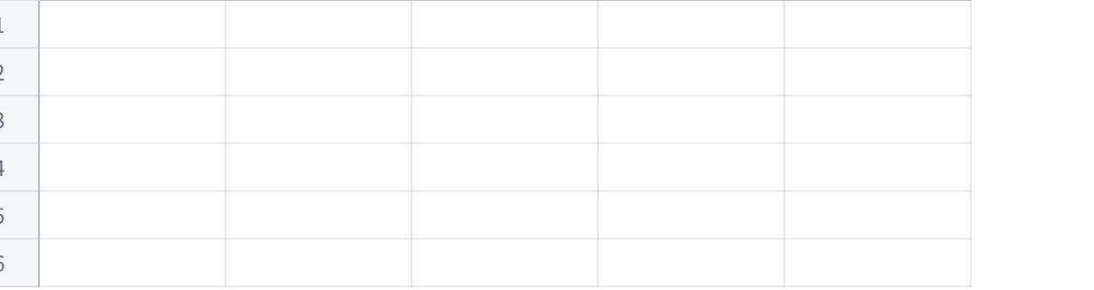
Click the image to view the sheet.
Giải thích: AC1.3 kiểm tra giá trị biên ngay dưới giới hạn; AC1.4 kiểm tra giới hạn tối đa; AC1.5 kiểm tra tình huống hai yêu cầu xảy ra gần như đồng thời, tránh xác nhận trùng cùng một bản sách.

3. Acceptance Criteria cho User Story 2
User Story 2: Là một độc giả, tôi muốn nhận thông báo khi sách tôi đặt trước đã có sẵn để tôi kịp đến nhận sách trước khi hết thời gian giữ chỗ.
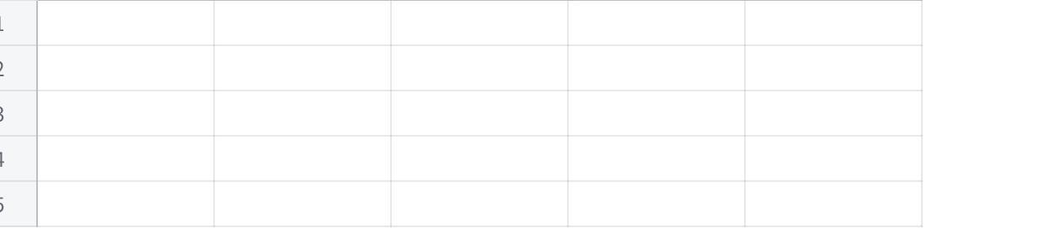
Click the image to view the sheet.
Giải thích: AC2.1 xác định nội dung thông báo và thời hạn nhận; AC2.2 loại trừ người không đặt trước; AC2.3 kiểm tra ranh giới 48 giờ; AC2.4 ngăn gửi thông báo cho yêu cầu không còn hợp lệ.

4. Acceptance Criteria cho User Story 3
User Story 3: Là một thủ thư, tôi muốn giới hạn số sách một độc giả được mượn cùng lúc để tránh tình trạng một người giữ hết sách.
Giả định nghiệp vụ: Mỗi độc giả được mượn tối đa 5 cuốn sách cùng lúc. Đây là quy định được đề xuất để kiểm thử, không phải con số đã có sẵn trong đề bài.
Click the image to view the sheet.
Giải thích: AC3.3 là ràng buộc nghiệp vụ định lượng; AC3.4 kiểm tra giới hạn trong trường hợp nhiều yêu cầu được gửi đồng thời, tránh vượt mức cho phép.

5. Câu hỏi làm rõ dành cho Product Owner
Trước khi chốt Acceptance Criteria, nhóm cần hỏi Product Owner những câu hỏi sau:
- Về giới hạn mượn: Mỗi độc giả được mượn tối đa bao nhiêu cuốn cùng lúc? Có ngoại lệ theo loại độc giả không?
- Về thời hạn giữ sách: Thời gian 48 giờ được tính theo giờ liên tục hay giờ làm việc của thư viện? Nếu hết hạn vào ngày thư viện đóng cửa thì xử lý thế nào?
- Về đặt trước: Khi có sách trả về, thứ tự ưu tiên thuộc về người đặt trước sớm nhất hay áp dụng quy tắc khác? Nếu độc giả không đến nhận trong 48 giờ thì sách được chuyển cho ai?
- Về thông báo: Thông báo được gửi qua email, tin nhắn hay kênh nào? Nếu gửi thất bại thì hệ thống xử lý ra sao?
Các câu hỏi này giúp thống nhất quy tắc nghiệp vụ trước khi đội phát triển triển khai và kiểm thử.

6. Definition of Done (DoD) của nhóm
Definition of Done là tập hợp các tiêu chuẩn chất lượng chung mà mọi Product Backlog Item phải đáp ứng trước khi được công nhận là hoàn thành. DoD áp dụng cho cả ba User Story và các hạng mục khác của sản phẩm, không thay thế Acceptance Criteria riêng của từng story.

Click the image to view the sheet.
Ví dụ áp dụng DoD:
- Story 1 – Mượn sách online: ngoài việc đạt các AC về đặt mượn, giới hạn sách và xử lý tình huống biên, hạng mục phải được review code, kiểm thử và tích hợp thành công.
- Story 2 – Thông báo khi sách có sẵn: ngoài việc đạt AC về thông báo và thời hạn 48 giờ, hạng mục phải vượt qua các bước kiểm thử và review chung.
- Story 3 – Giới hạn số sách: ngoài việc đạt AC về giới hạn tối đa 5 cuốn, hạng mục phải đáp ứng các tiêu chuẩn chất lượng, tích hợp và tài liệu giống mọi story khác.

7. Câu hỏi kết luận: Story 1 đã được coi là Done chưa?
Chưa. Mặc dù Story 1 đã đáp ứng toàn bộ Acceptance Criteria, code vẫn chưa được review theo DoD của nhóm. Vì vậy, Story 1 chưa đáp ứng đầy đủ Definition of Done và chưa được công nhận là hoàn thành.

